9 класс
Русский язык
Дата урока: 10.10.22
Тема 4
Урок 14 Текст и его основные признаки.
Цель урока: повторить сведения о тексте и его основных признаках (тематическое единство, развернутость, последовательность, связность, цельность, завершенность), о компонентах внутренней и внешней формы тек­ста, о видах связи и средствах связи предложений в тексте.

Ход урока
- Организационный момент.


Запишите сегодняшнее число, тему урока.
Десятое октября
Классная работа
Текст и его основные признаки
- Введение в тему.
— Мы продолжаем повторение изученного ранее. Тема сегодняшнего урока: «Текст и его основные признаки». Чем текст отличается от предложения? (Текст — это несколько предложений, частей, объединенных по смыслу и грамматически одной темой и основной мыслью.) Какие основные признаки текста вы знаете? (Тематическое единство, развернутость, последовательность, связность, цельность, завершенность.)

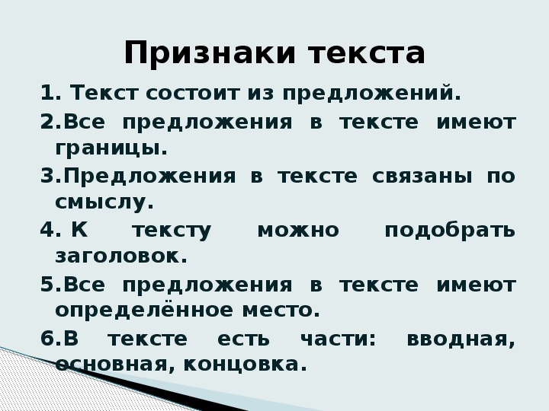
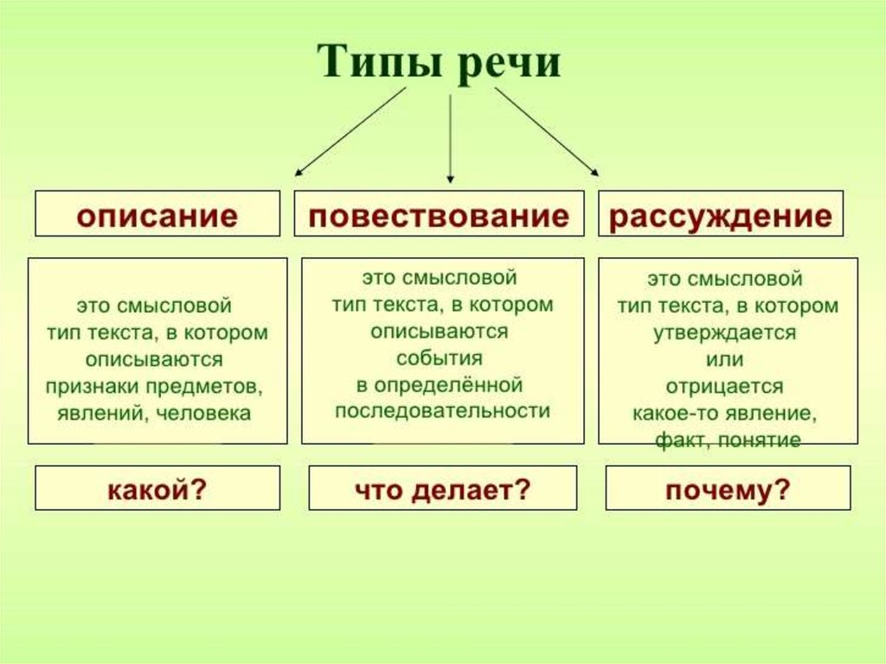
- Физминутка.
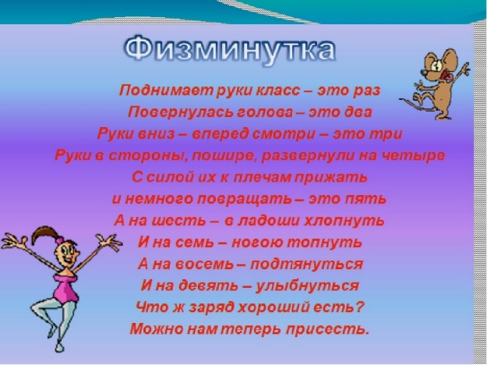
- Закрепление.
- Выполните тестовое задание.
ВОПРОСЫ ПИСАТЬ НЕ НУЖНО!!!
1. Первичное значение латинского по происхождению термина «текст»:
а) ткань, сотканное;
б) речевое высказывание;
в) художественное произведение;
г) любой завершенный по смыслу контекст.
2. Признаками текста (любого) исследователи называют (допускается несколько ответов):
а) целостность;
б) связность;
в) завершенность;
г) смысловую организацию;
д) образность;
е) достоверность.
3. Основными функциями художественного текста являются (допускается несколько ответов):
а) информативная;
б) гносеологическая;
в) эстетическая;
г) эмоциональная.
4. Какая часть поэтического текста называется строфой (допускается несколько ответов):
а) четверостишие;
б) стих;
в) терцина;
г) двустишье.
5. Для устной речи характерны (допускается несколько ответов):
а) продуманность;
б) опосредованность;
в) спонтанность;
г) эмоциональность.
6. В каком стиле может быть употреблено слово «взбалмошный»?
а) в разговорном;
б) в художественном;
в) в деловом;
г) в публицистическом.
7.Основной функцией какого стиля является воздействие?
а) разговорного;
б) художественного;
в) научного;
г) публицистического.
8 .В научном стиле считается недопустимым:
а) употребление терминологии;
б) нарушение логики изложения;
в) наличие эмоционально окрашенных синонимов;
г) употребление сложных предложений.
9. Типами речи являются (допускается несколько ответов):
а) повествование;
б) пересказ;
в) письмо;
г) рассуждение.
10. К какому типу речи относится данный отрывок
«Сестра была блондинка, светлая блондинка, совсем не в мать и не в отца волосами; но глаза, овал лица были почти как у матери. Нос очень прямой, небольшой и правильный; впрочем и еще особенность – мелкие веснушки на лице... Версиловского было очень немного, разве тонкость стана, немалый рост и что-то такое прелестное в походке» (Ф.Достоевский)?
а) рассуждение;
б) повествование;
в) описание;
г) доказательство.
11. Информативность текста – это… (допускается несколько ответов):
а) то же, что и информационная насыщенность текста;
б) общее количество информации, содержащейся в тексте;
в) совокупность всей прагматической информации, содержащейся в тексте;
г) совокупность всей фактуальной информации, содержащейся в тексте;
д) степень содержательной новизны текста для адресата.

ЖЕЛАЮ УСПЕХОВ!!!

Выполненные задания в тетрадях фотографируйте и присылайте в (личный чат на ВК, телеграмм, на адрес электронной почты bondareva14031983@gmail.com) для проверки.

